**Задание**

Туристическая фирма. Фирма продает путевки клиентам. У каждого клиента запра- шиваются стандартные данные – фамилия, имя, отчество, e-mail, телефон. После этого сотрудники компании выясняют у клиента, куда он хотел бы поехать отдыхать. Ему демонстрируются различные варианты, включающие страну проживания, особенности климата, отель. Обсуждается длительность пребывания и стоимость путевки. Если удалось найти приемлемый вариант, регистрируется факт продажи путевки (или путевок, если клиент покупает сразу несколько), фиксируется дата отправления. Иногда клиенту предоставляется скидка (скидки фиксированы и могут суммироваться). Фирма работает с несколькими отелями (название, категория, адрес) в нескольких странах. Путевки продаются на одну, две или четыре недели. Стоимость путевки зависит от длительности тура и отеля.

**Диаграммы прецедентов**

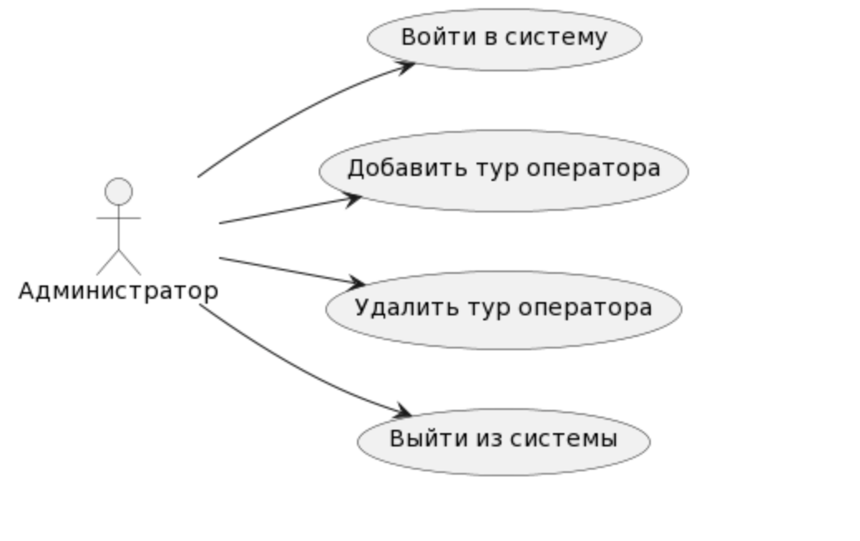

Рисунок 1 – Администратор (основные возможности)

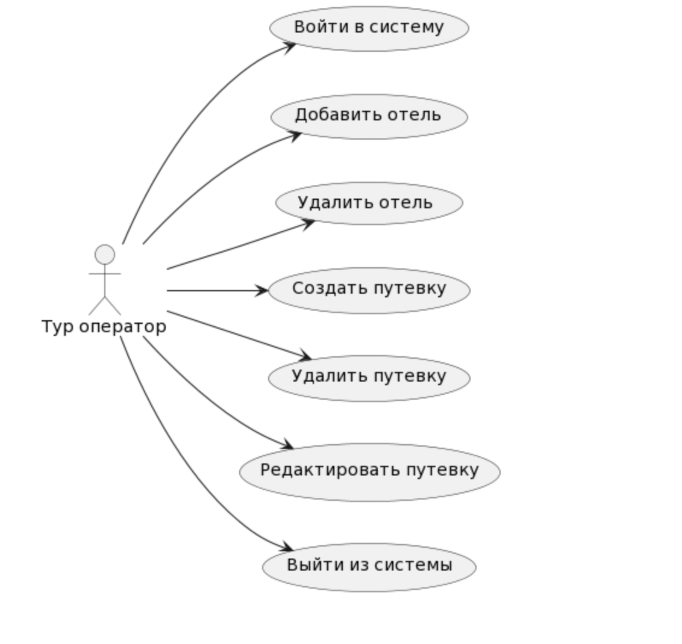

Рисунок 2 – Тур оператор (основные возможности)

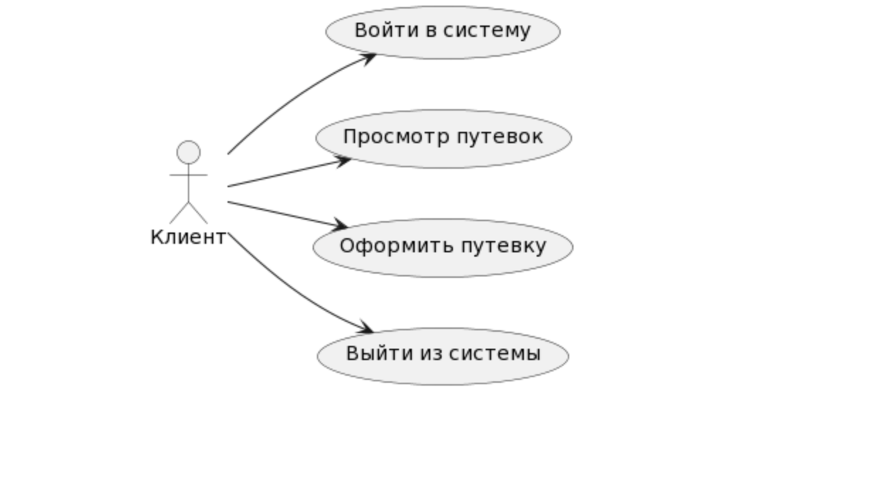

Рисунок 3 – Клиент (основные возможности)

**Диаграммы потока экранов:**

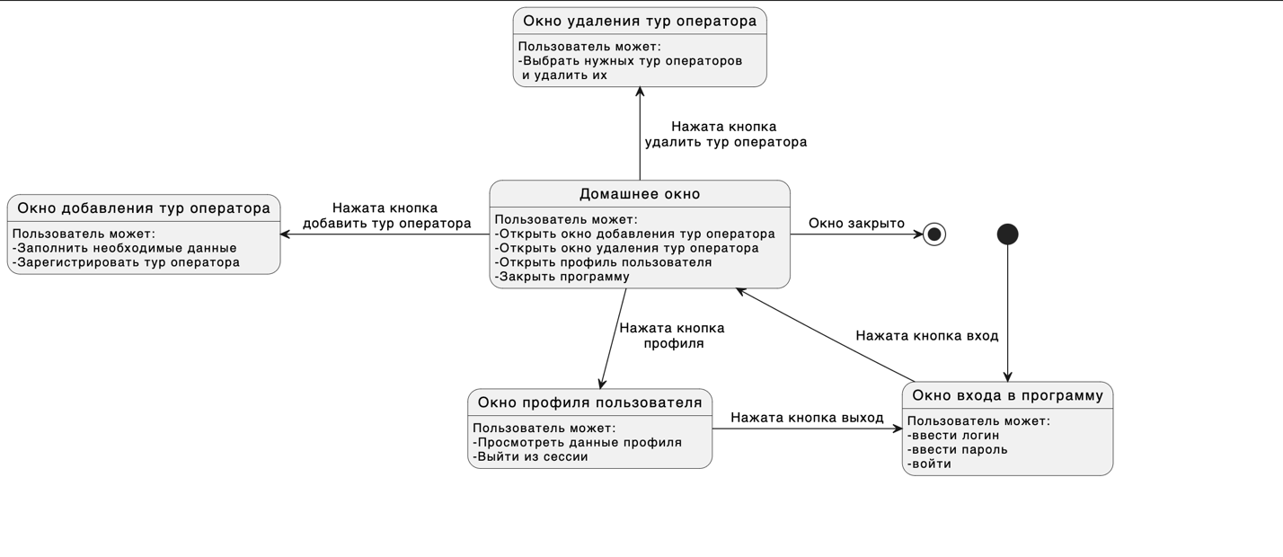

Рисунок 4 – Диаграмма потока экранов Администратора

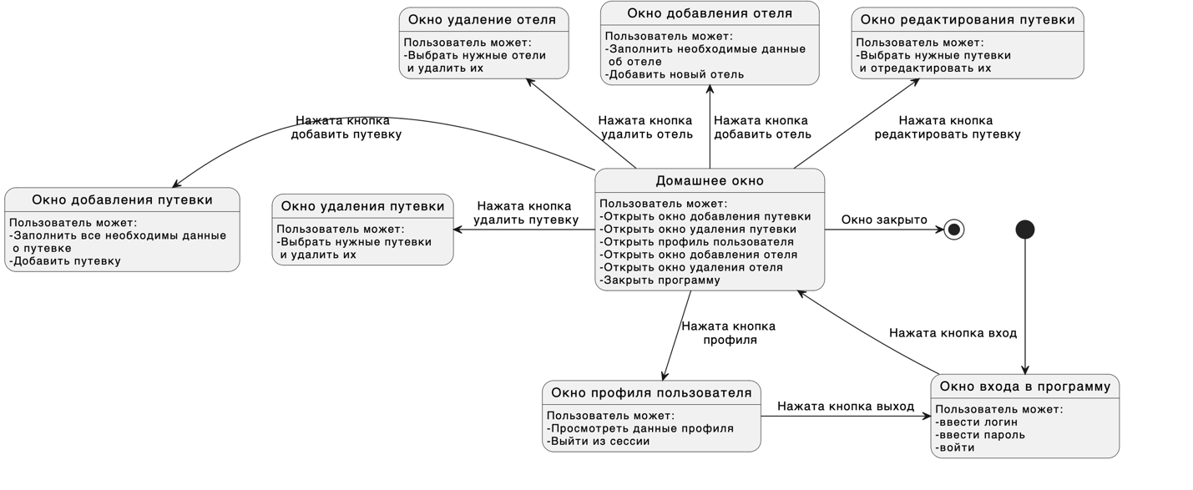

Рисунок 5 – Диаграмма потока экранов Тур оператора

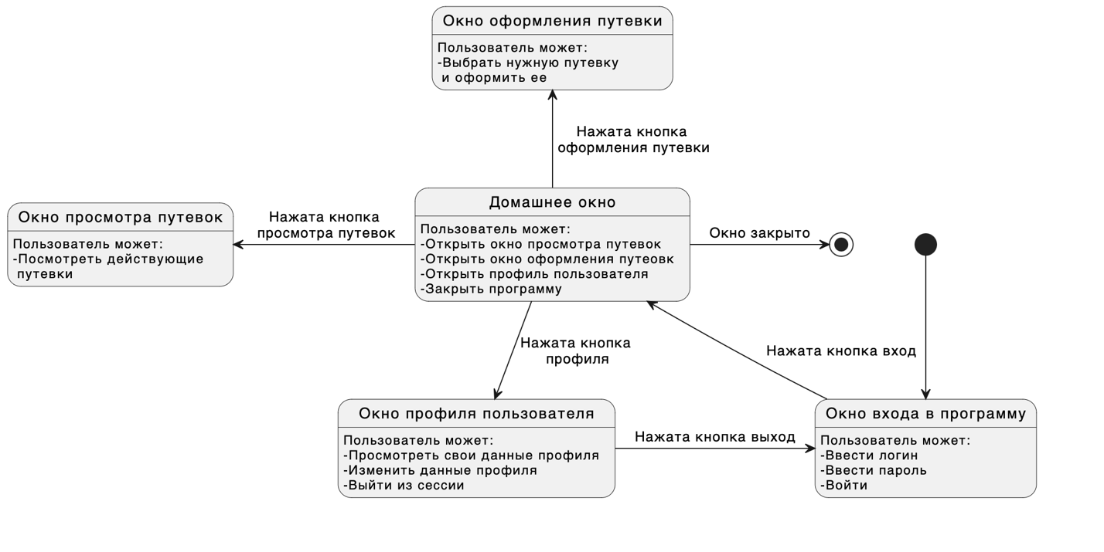

Рисунок 6 – Диаграмма потока экранов Пользователя

**Макеты интерфейса и текстовое описание прецедентов:**

**Название прецедента:** войти в систему

**Роли:** администратор, тур оператор, пользователь

**Цель сценария:** войти в систему

**Предусловие:** открыто «Окно входа в программу» (Рисунок 7).

Основной сценарий:

1. Ввести логин;
2. Ввести пароль;
3. Нажать кнопку «войти».

**Постусловия:** если логин и пароль верные, то откроется «Домашнее окно» (Рисунок 8), иначе выведется сообщения об ошибке.

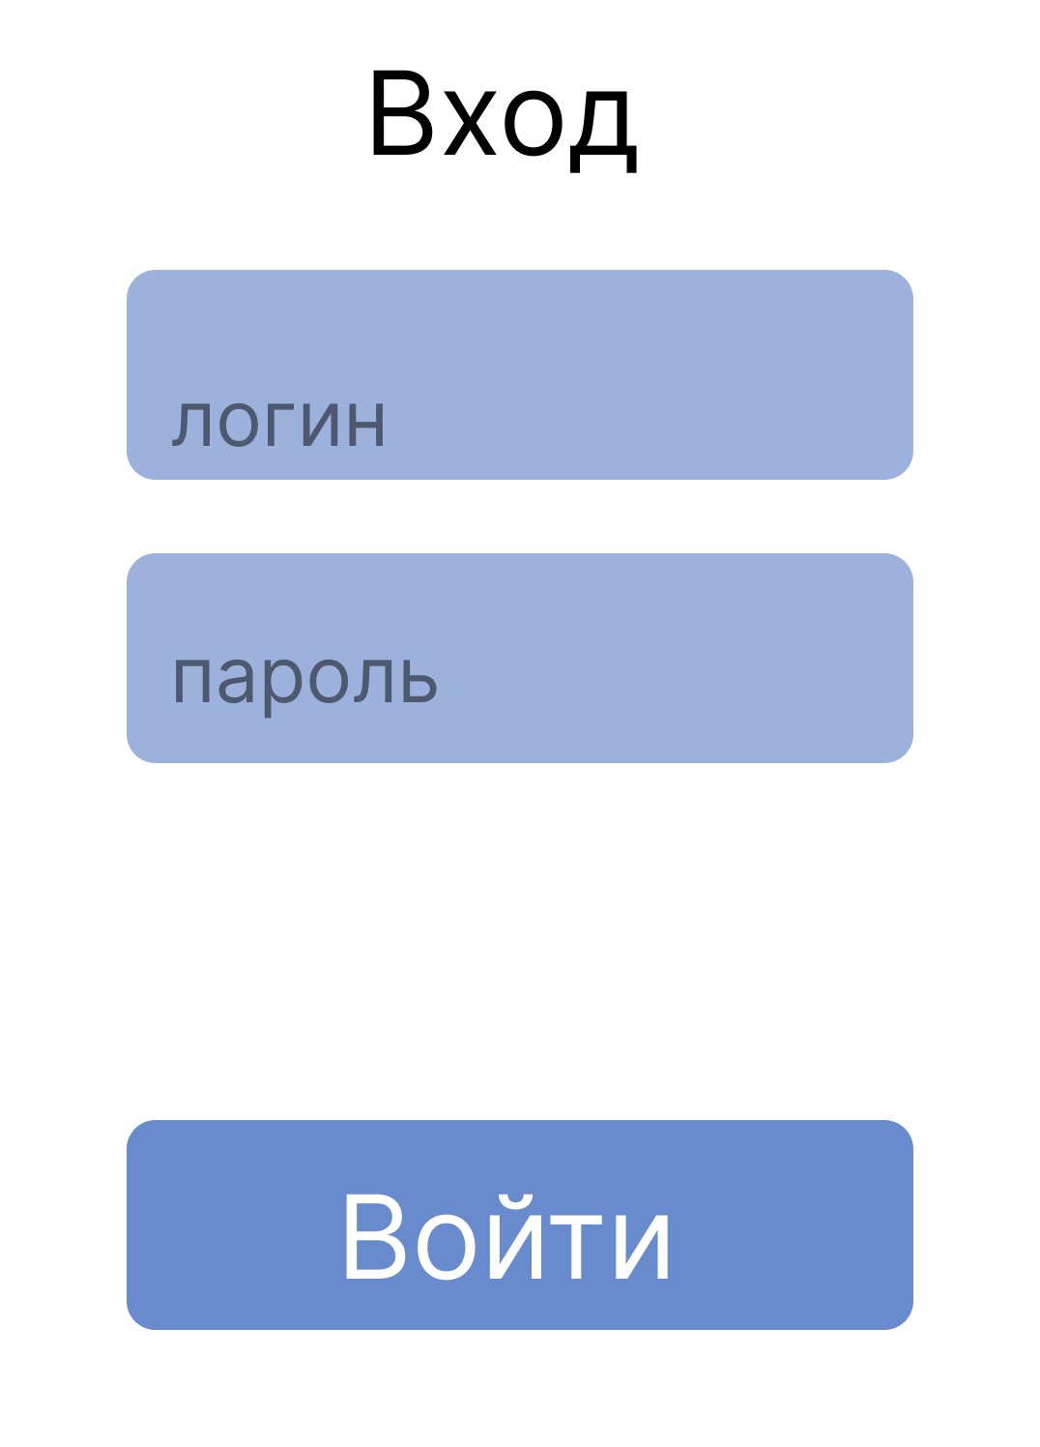

Рисунок 7 – Окно входа в программу

**Название прецедента:** добавить тур оператора

**Роли:** администратор

**Цель сценария:** добавить тур оператора

**Предусловие:** открыто «Домашнее окно» администратора (Рисунок 8).

Основной сценарий:

1. Нажать на вкладку «Добавить тур оператора»;
2. В «Окне добавления тур оператора» (Рисунок 9) ввести ФИО, e-mail, номер телефона;
3. Нажать кнопку «Зарегистрировать».

**Постусловия:**

Если какое-то из полей содержит запрещенные символы, то выводится соответствующее сообщение.

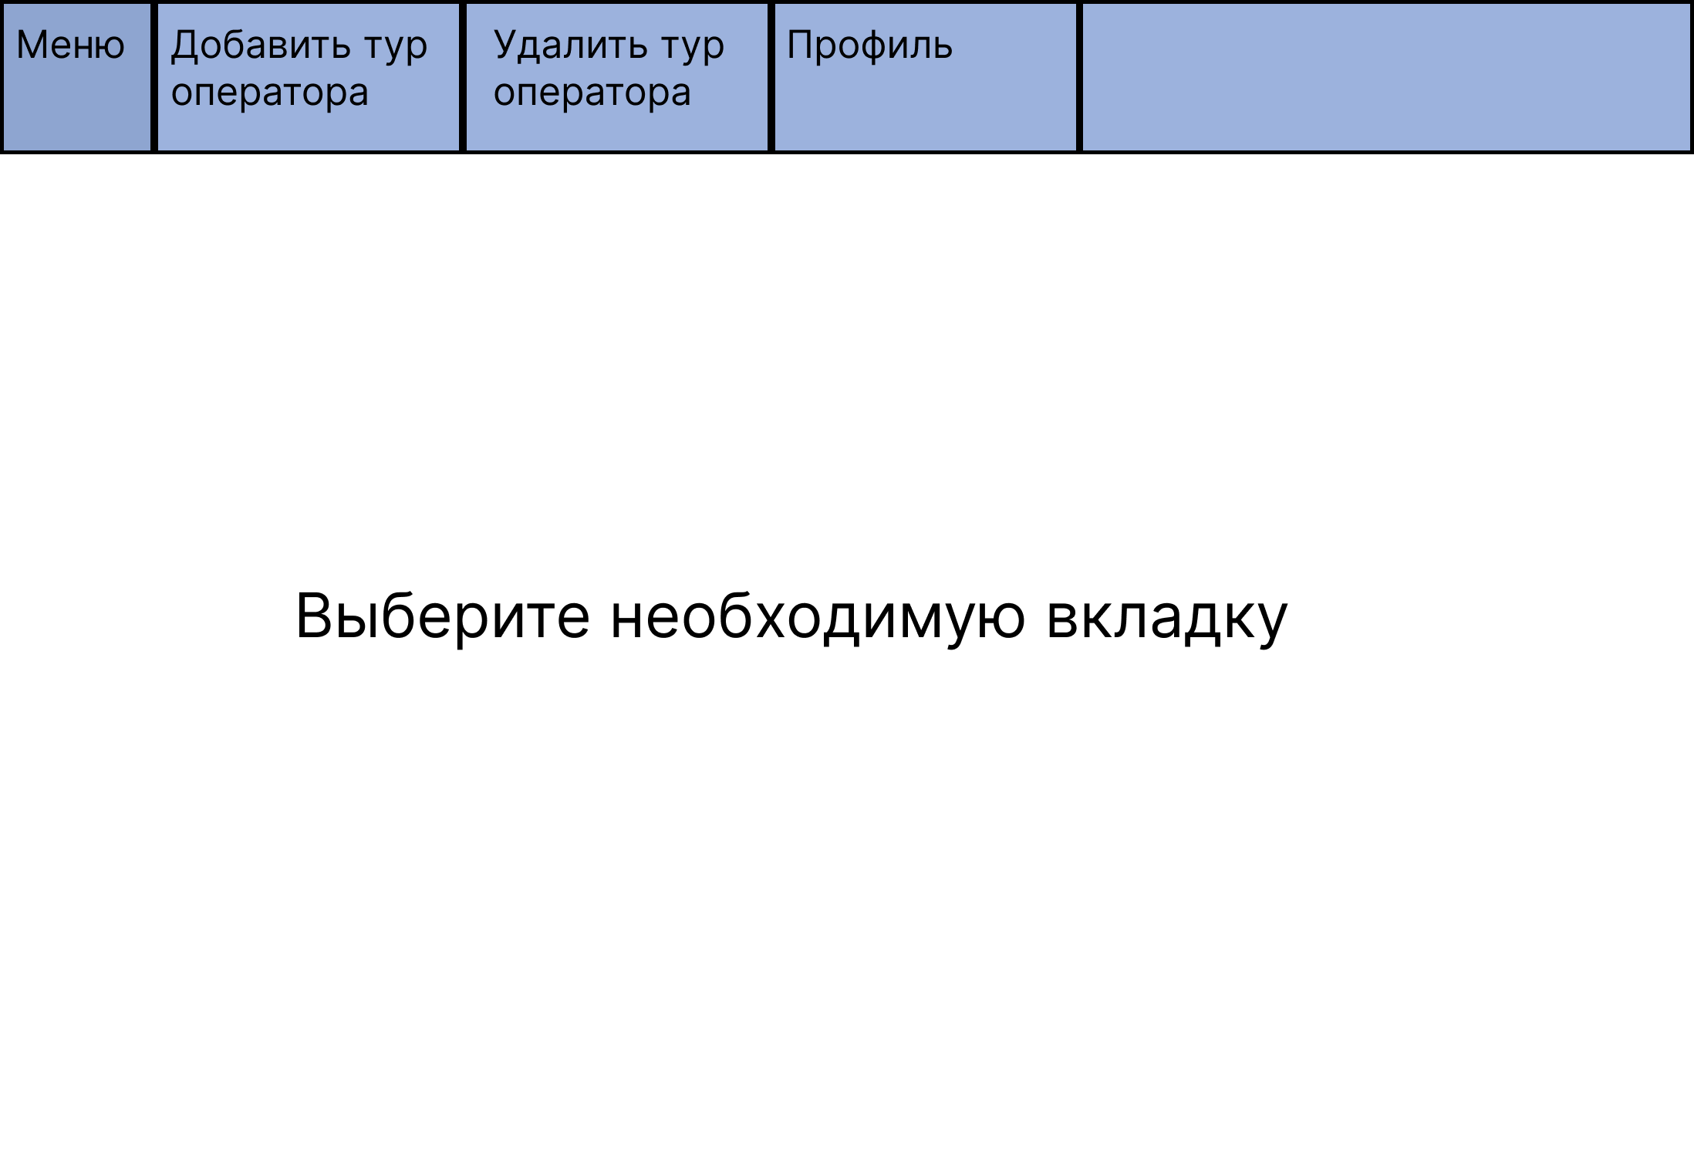

Рисунок 8 – Домашнее окно (Администратор)

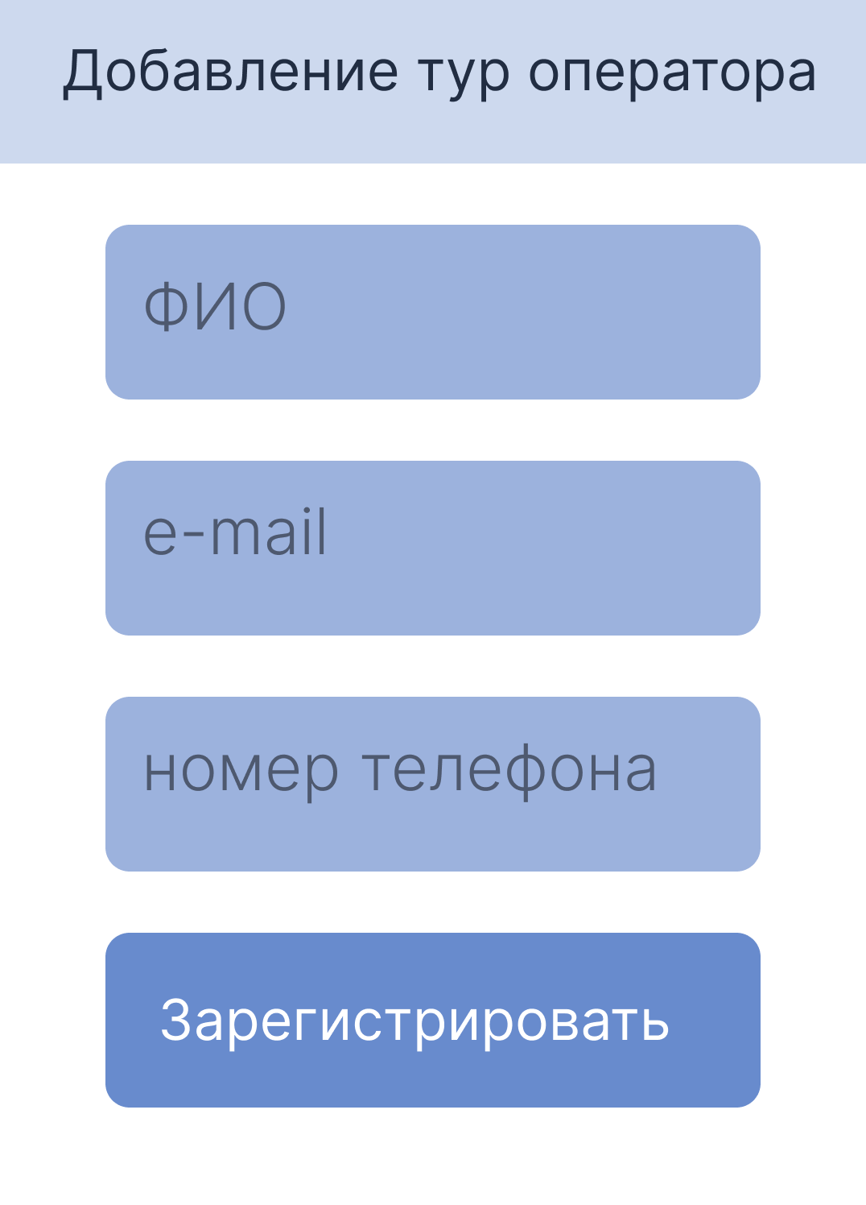

Рисунок 9 – Окно добавления тур оператора

**Название прецедента:** удалить тур оператора

**Роли:** администратор

**Цель сценария:** удалить тур оператора

**Предусловие:** открыто «Домашнее окно» администратора (Рисунок 8).

Основной сценарий:

1. Нажать на вкладку «Удалить тур оператора»;
2. В «Окне удаления тур оператора» (Рисунок 10) выбрать нужного/нужных тур операторов.
3. Нажать кнопку «Удалить».

**Постусловия:**

Если не выбрано ни одного тур оператора, то выводится соответствующее уведомление.

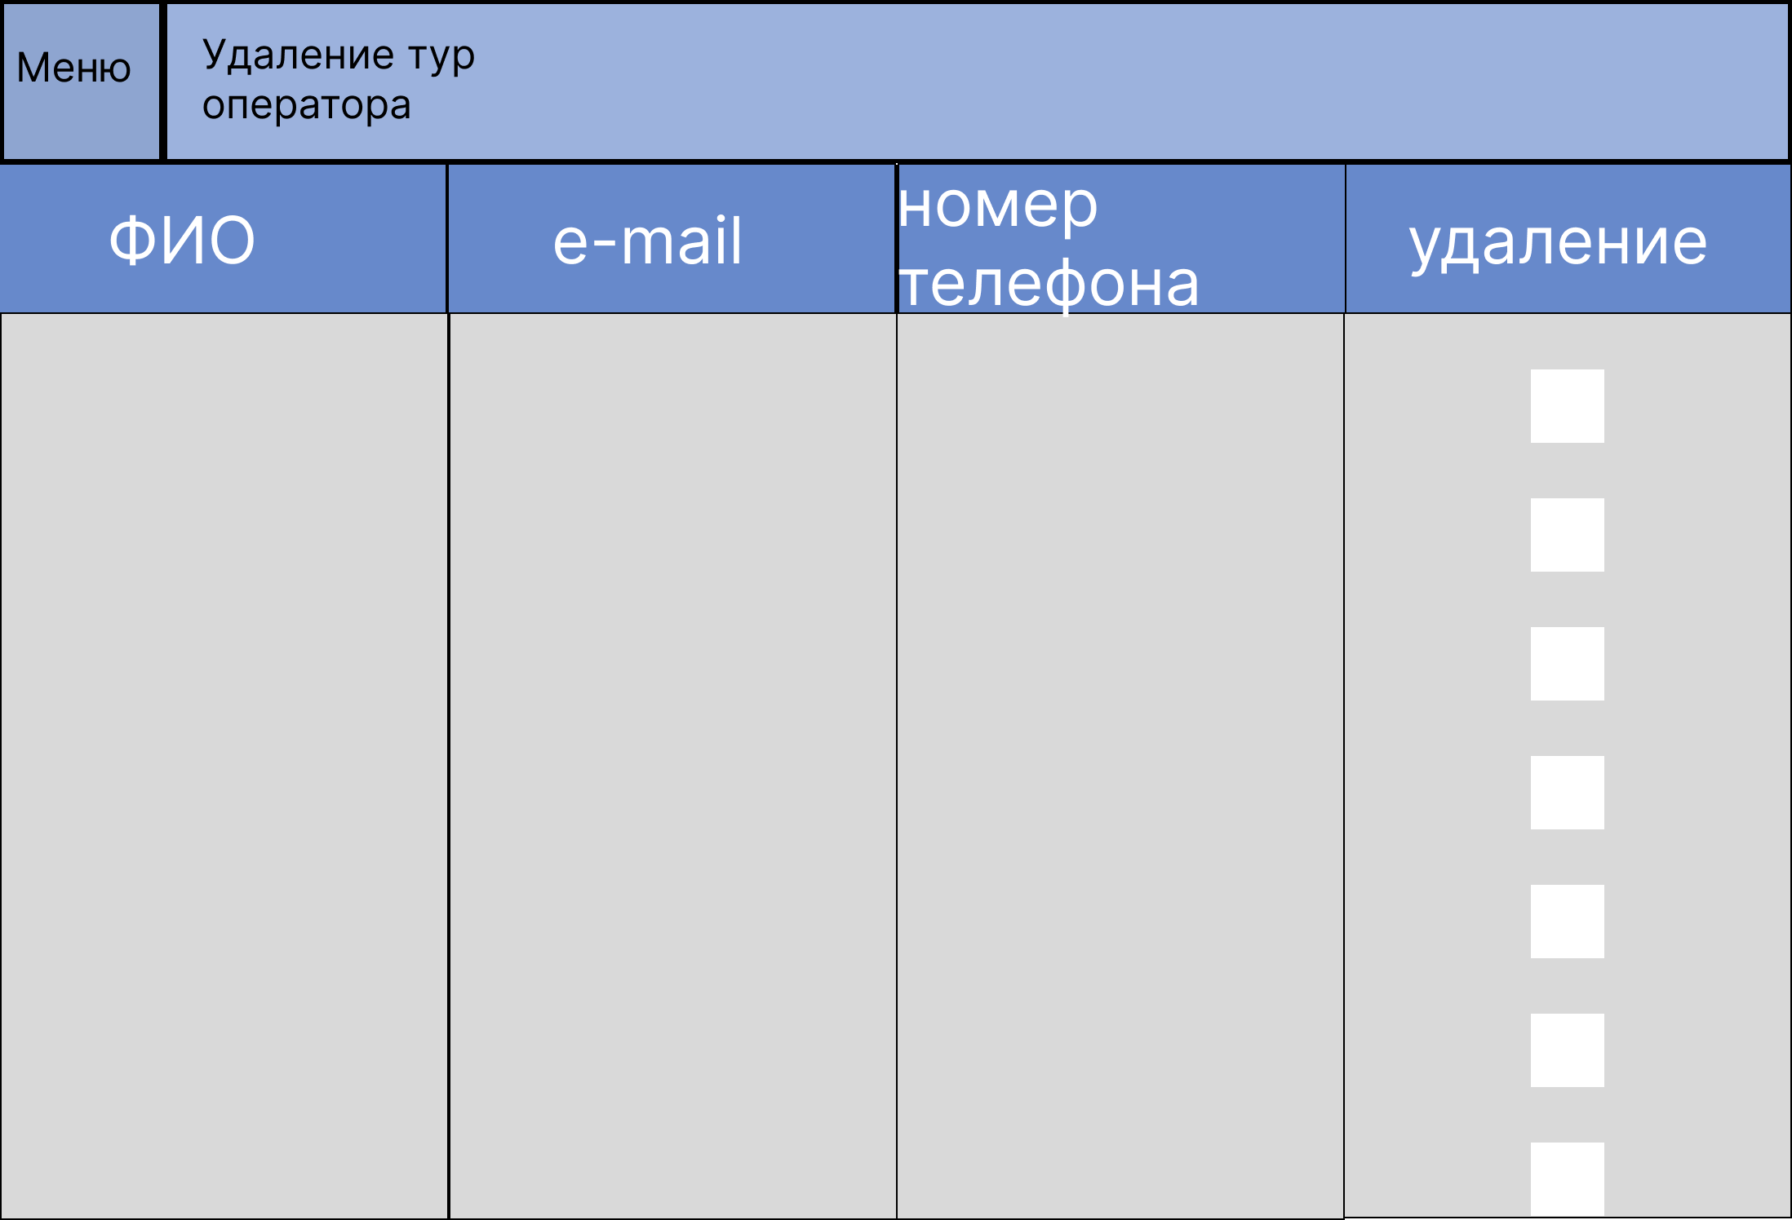

Рисунок 10 – Окно удаления тур оператора

**Название прецедента:** выход из сессии

**Роли:** администратор, тур оператор, пользователь

**Цель сценария:** выйти из сесии

**Предусловие:** открыто «Домашнее окно» любой из ролей, например Администратор, .

Основной сценарий:

1. Нажать на вкладку «Профиль»;
2. В «Профиль» (Рисунок 11) нажать кнопку выйти.

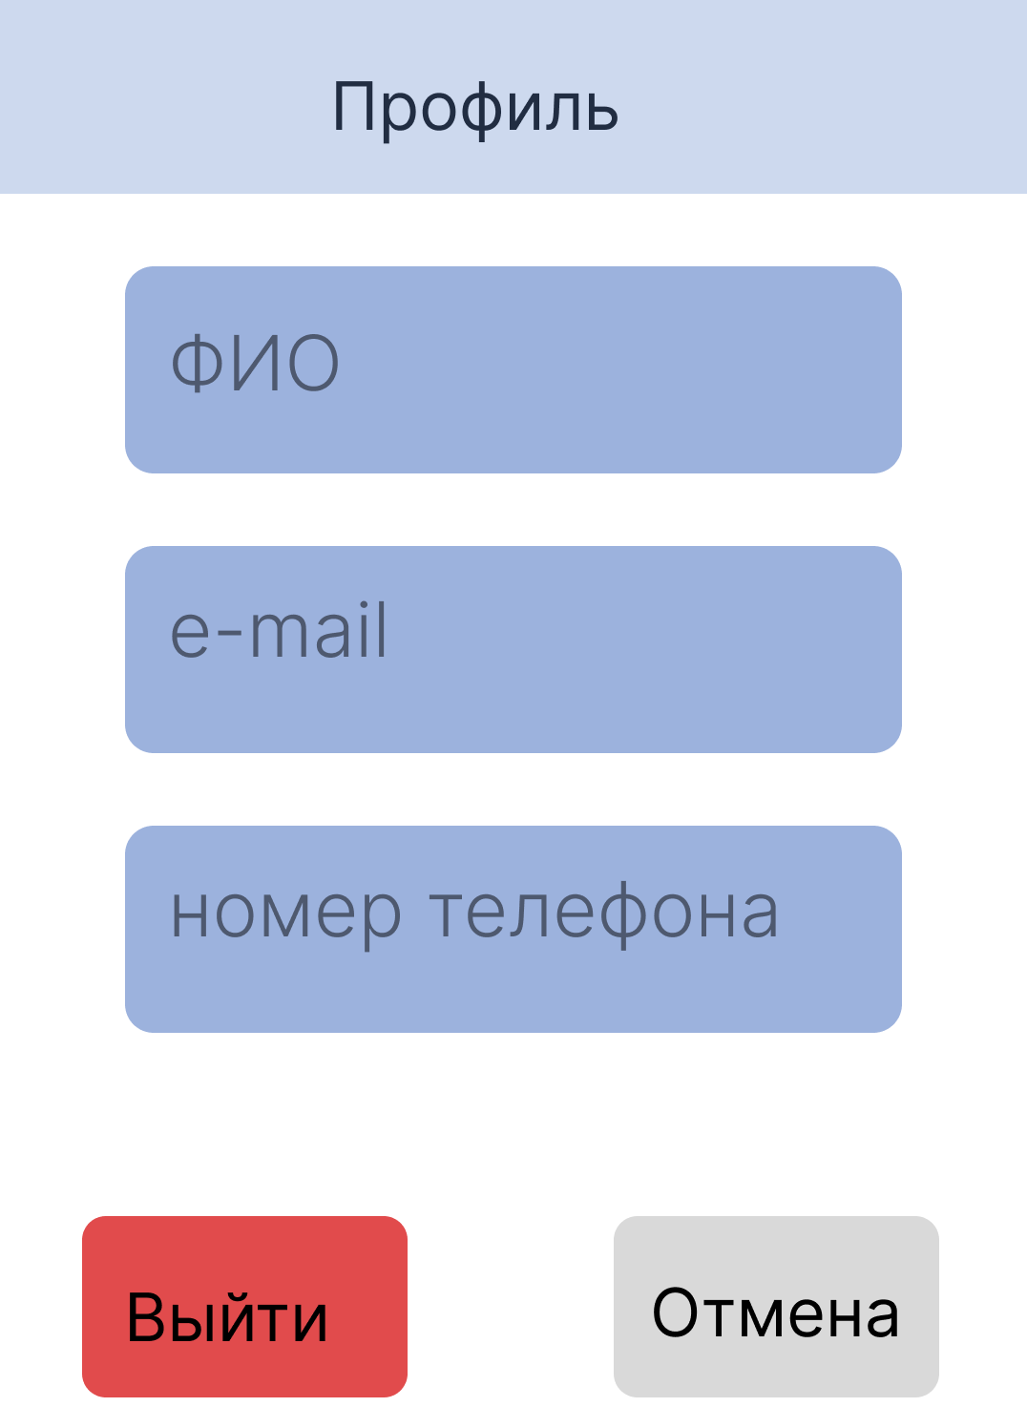

Рисунок 11 – Окно профиля пользователя

**Название прецедента:** добавить отель

**Роли:** тур оператор

**Цель сценария:** добавить отель

**Предусловие:** открыто «Домашнее окно» тур оператора (Рисунок 12).

Основной сценарий:

1. Нажать на вкладку «Добавить отель»;
2. В «Окне добавления отеля» (Рисунок 13) ввести название, адрес, качество услуг;
3. Нажать кнопку «Добавить».

**Постусловия:**

Если какое-то из полей содержит запрещенные символы, то выводится соответствующее сообщение.

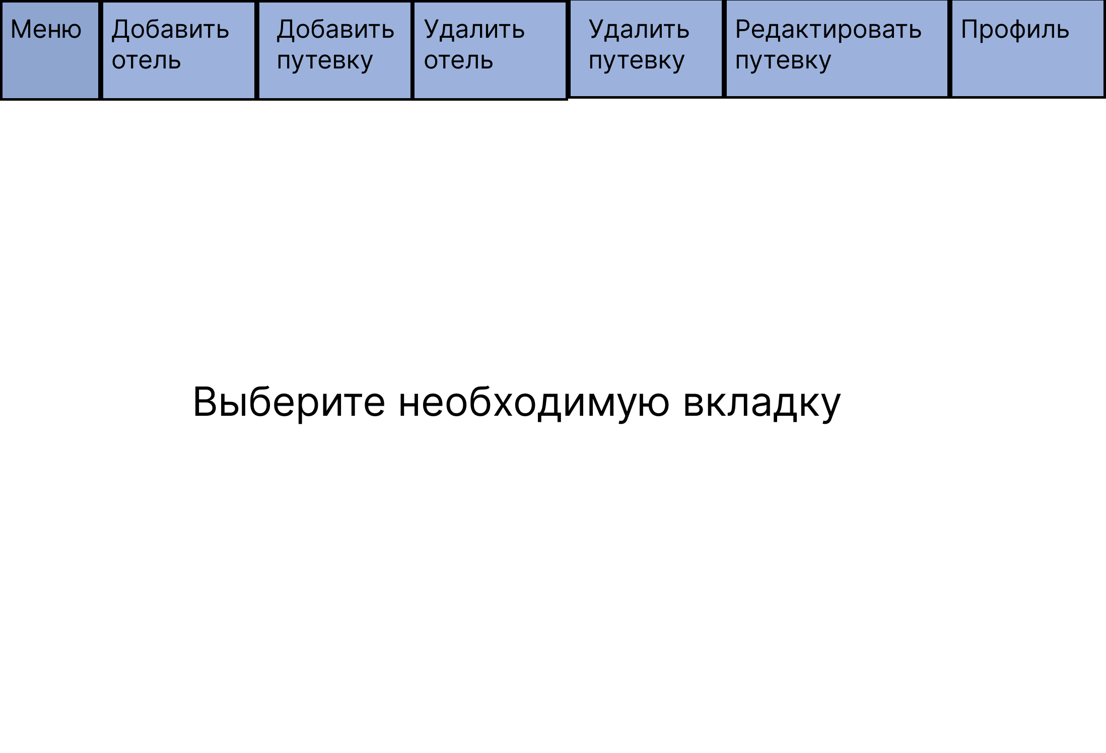

Рисунок 12 – Домашнее окно (Тур оператор)

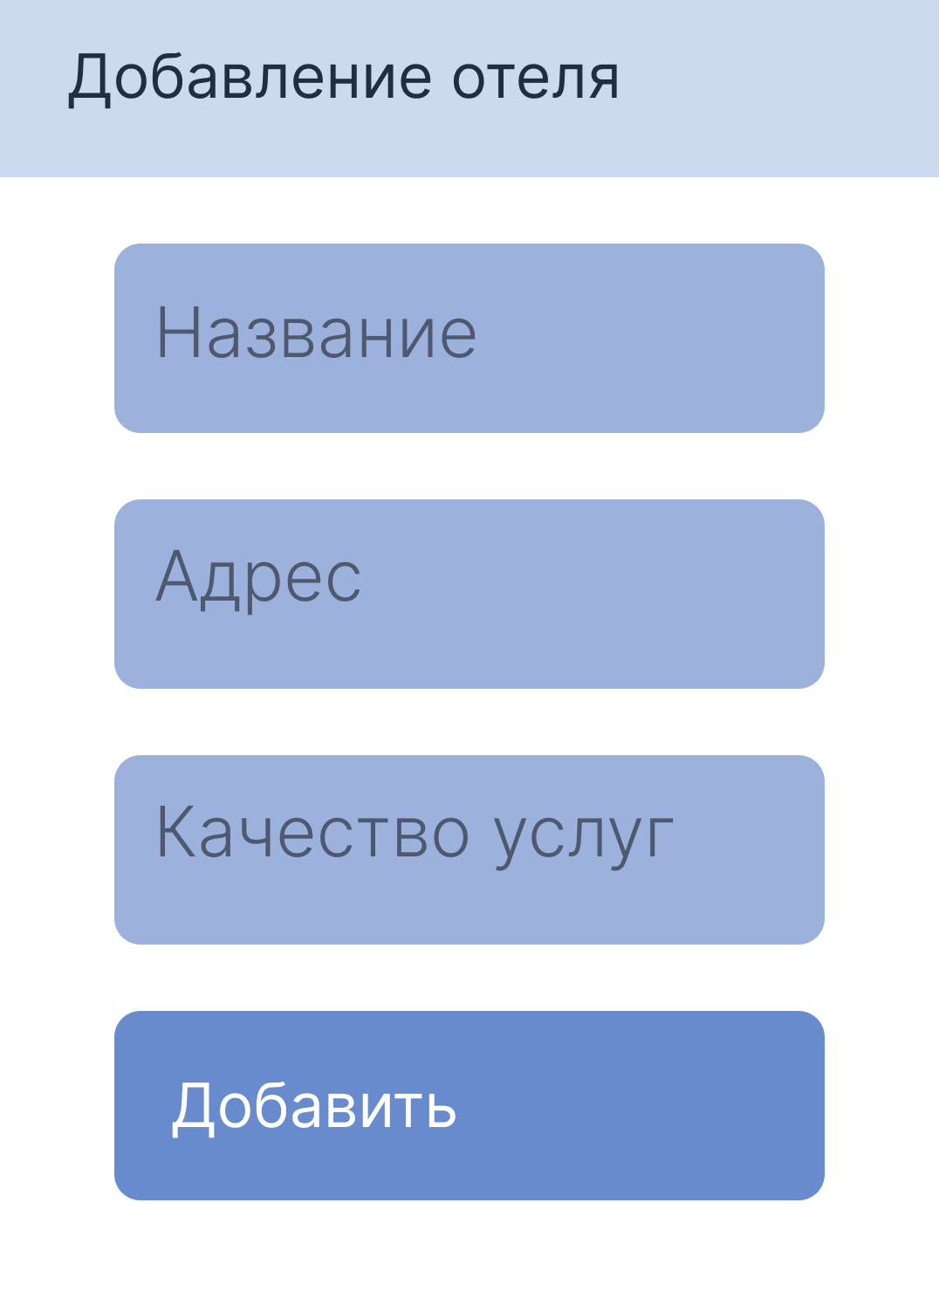

Рисунок 13 – Окно добавления отеля

**Название прецедента:** добавить отель

**Роли:** тур оператор

**Цель сценария:** добавить отель

**Предусловие:** открыто «Домашнее окно» тур оператора (Рисунок 12).

Основной сценарий:

1. Нажать на вкладку «Добавить отель»;
2. В «Окне добавления отеля» (Рисунок 13) ввести название, адрес, качество услуг;
3. Нажать кнопку «Добавить».

**Постусловия:**

Если какое-то из полей содержит запрещенные символы, то выводится соответствующее сообщение.

**Название прецедента:** удалить отель

**Роли:** тур оператор

**Цель сценария:** удалить отель

**Предусловие:** открыто «Домашнее окно» тур оператора (Рисунок 12).

Основной сценарий:

1. Нажать на вкладку «Удалить тур оператора»;
2. В «Окне удаления отеля» (Рисунок 15) выбрать нужный/нужные отели.
3. Нажать кнопку «Удалить».

**Постусловия:**

Если не выбрано ни одного отеля, то выводится соответствующее уведомление.

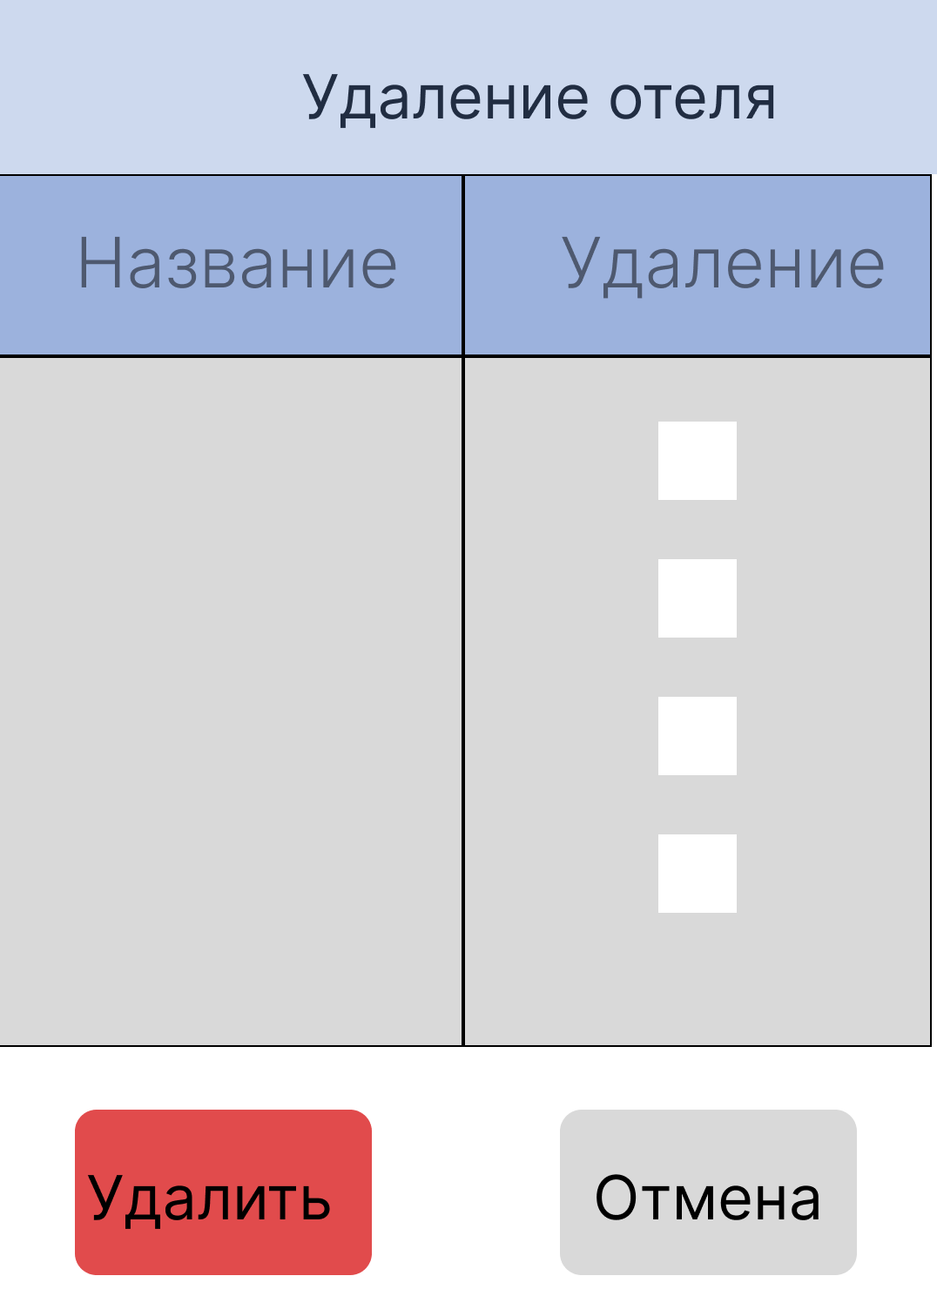

Рисунок 15 – Окно удаления отеля

**Название прецедента:** добавить путевку

**Роли:** тур оператор

**Цель сценария:** добавить путевку

**Предусловие:** открыто «Домашнее окно» тур оператора (Рисунок 12).

Основной сценарий:

1. Нажать на вкладку «Добавить путевку»;
2. В «Окне добавления отеля» (Рисунок 16) ввести место отдыха, даты отдыха, цена путевки;
3. Нажать кнопку «Добавить».

**Постусловия:**

Если какое-то из полей содержит запрещенные символы, то выводится соответствующее сообщение.

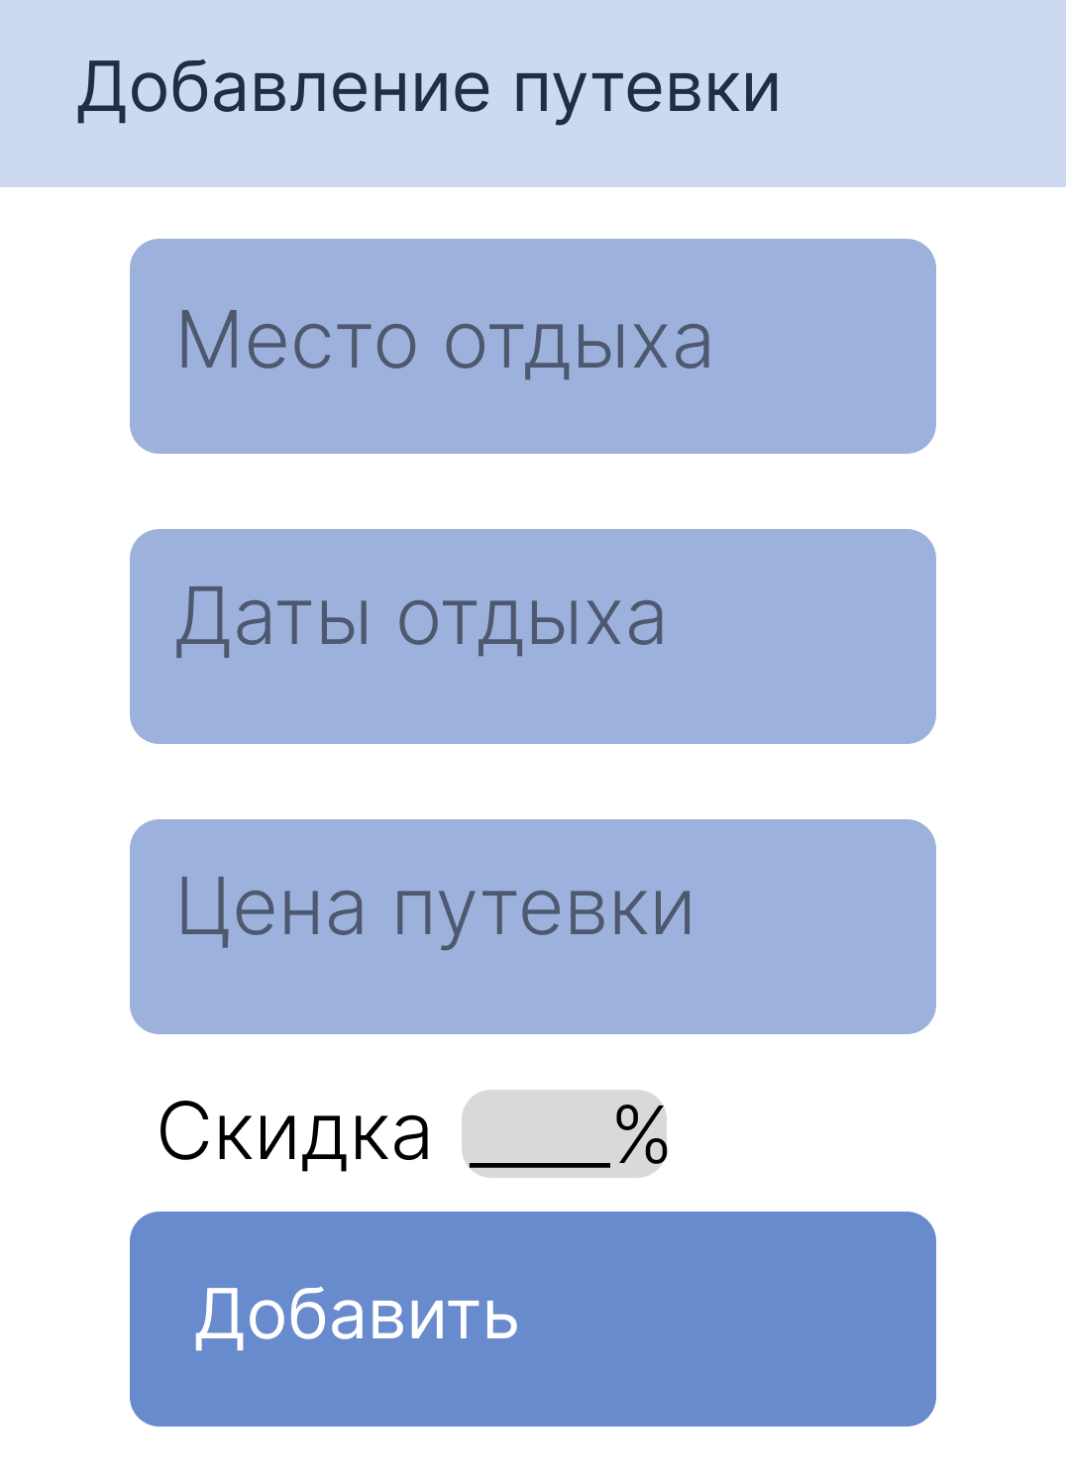

Рисунок 16 – Окно добавления путевки

**Название прецедента:** удалить путевку

**Роли:** тур оператор

**Цель сценария:** удалить путевку

**Предусловие:** открыто «Домашнее окно» тур оператора (Рисунок 12).

Основной сценарий:

1. Нажать на вкладку «Удалить путевку»;
2. В «Окне удаления отеля» (Рисунок 17) выбрать нужную/нужные путевки.
3. Нажать кнопку «Удалить».

**Постусловия:**

Если не выбрано ни одного отеля, то выводится соответствующее уведомление.

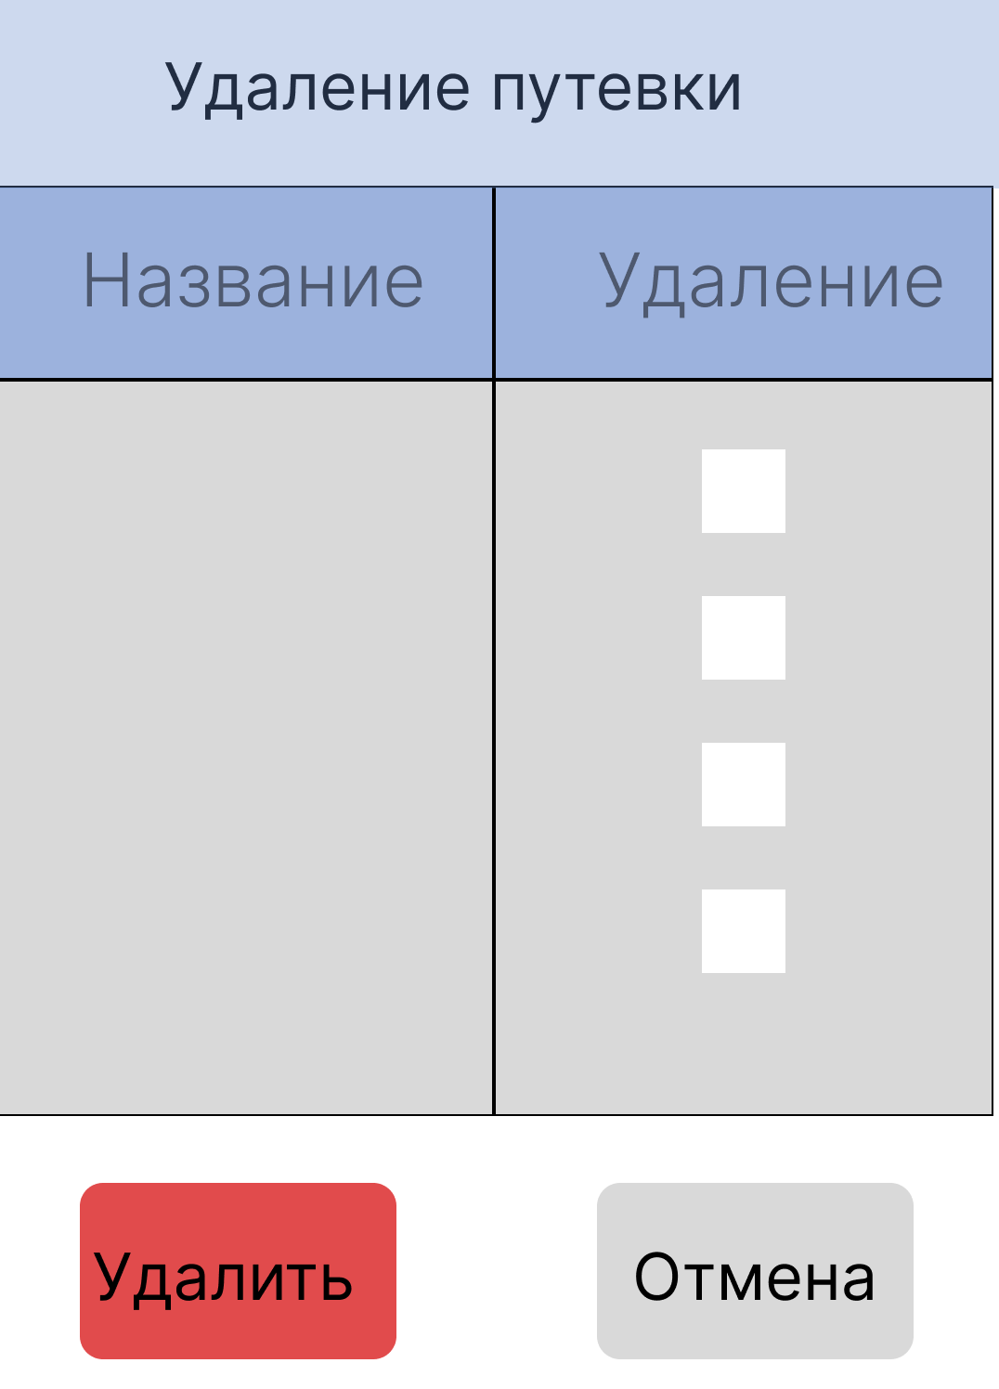

Рисунок 17 – Окно удаления путевки

**Название прецедента:** редактировать путевку

**Роли:** тур оператор

**Цель сценария:** отредактировать путевку

**Предусловие:** открыто «Домашнее окно» тур оператора (Рисунок 12).

Основной сценарий:

1. Нажать на вкладку «Редактировать путевку»;
2. В «Окне удаления отеля» (Рисунок 18) выбрать нужную/нужные путевки.
3. Нажать кнопку «Редактировать».

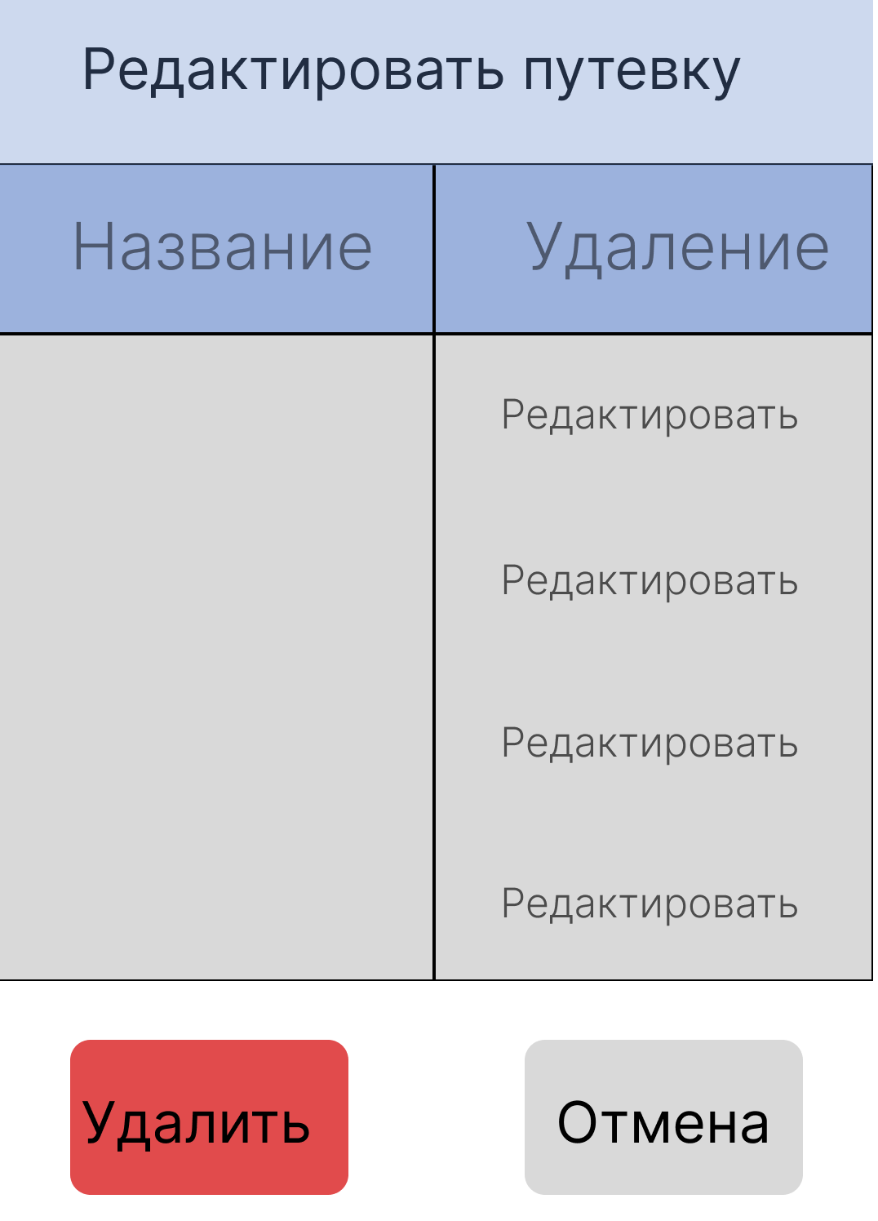

Рисунок 18 – Редактировать путевку

**Название прецедента:** просмотр путевки

**Роли:** пользователь

**Цель сценария:** посмотреть список оформленных путевок

**Предусловие:** открыто «Домашнее окно» пользователя (Рисунок 19).

Основной сценарий:

1. Нажать на вкладку «Посмотреть путевки»;

**Постусловия:**

Если нет оформленных путевок пользователю выводится сообщение с предложением перейти в раздел оформления путевок.

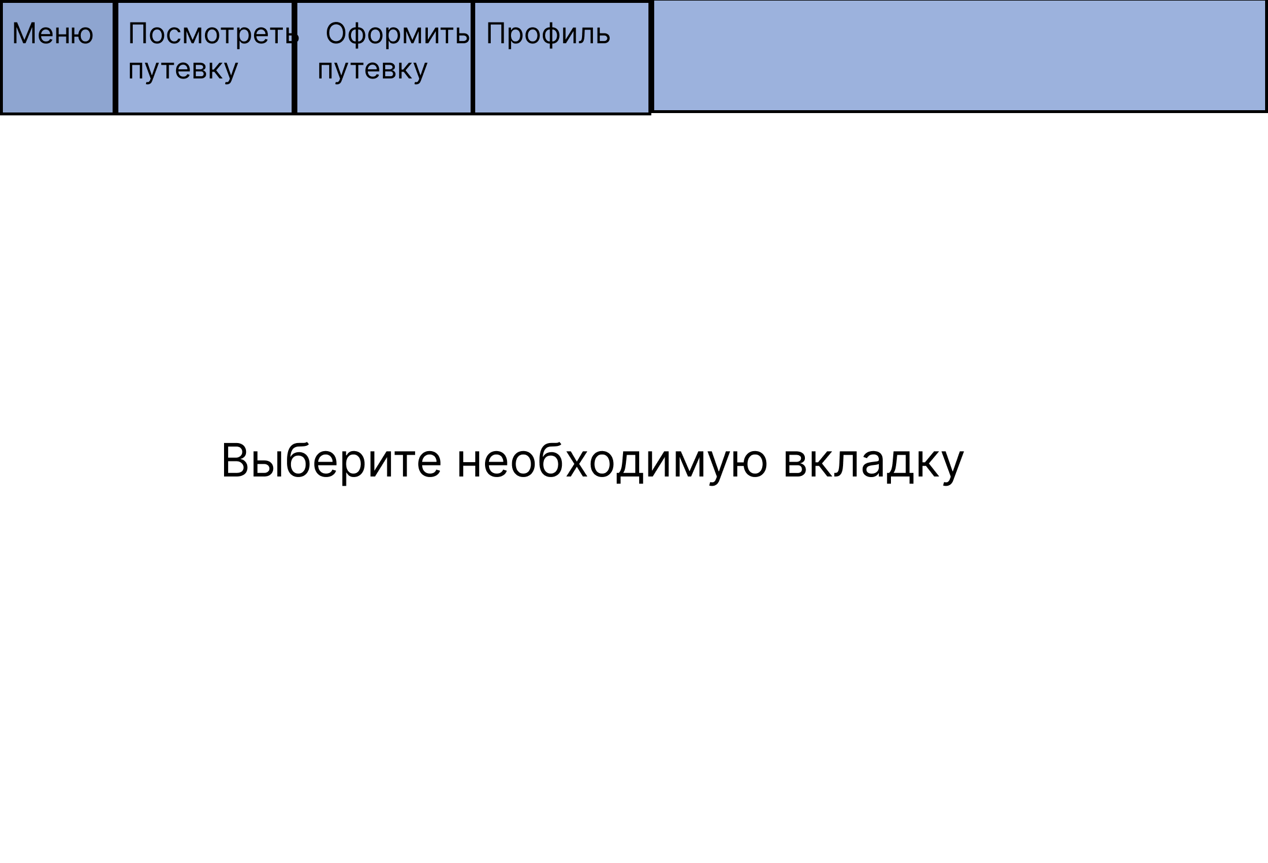

Рисунок 19 – Домашнее окно пользователя

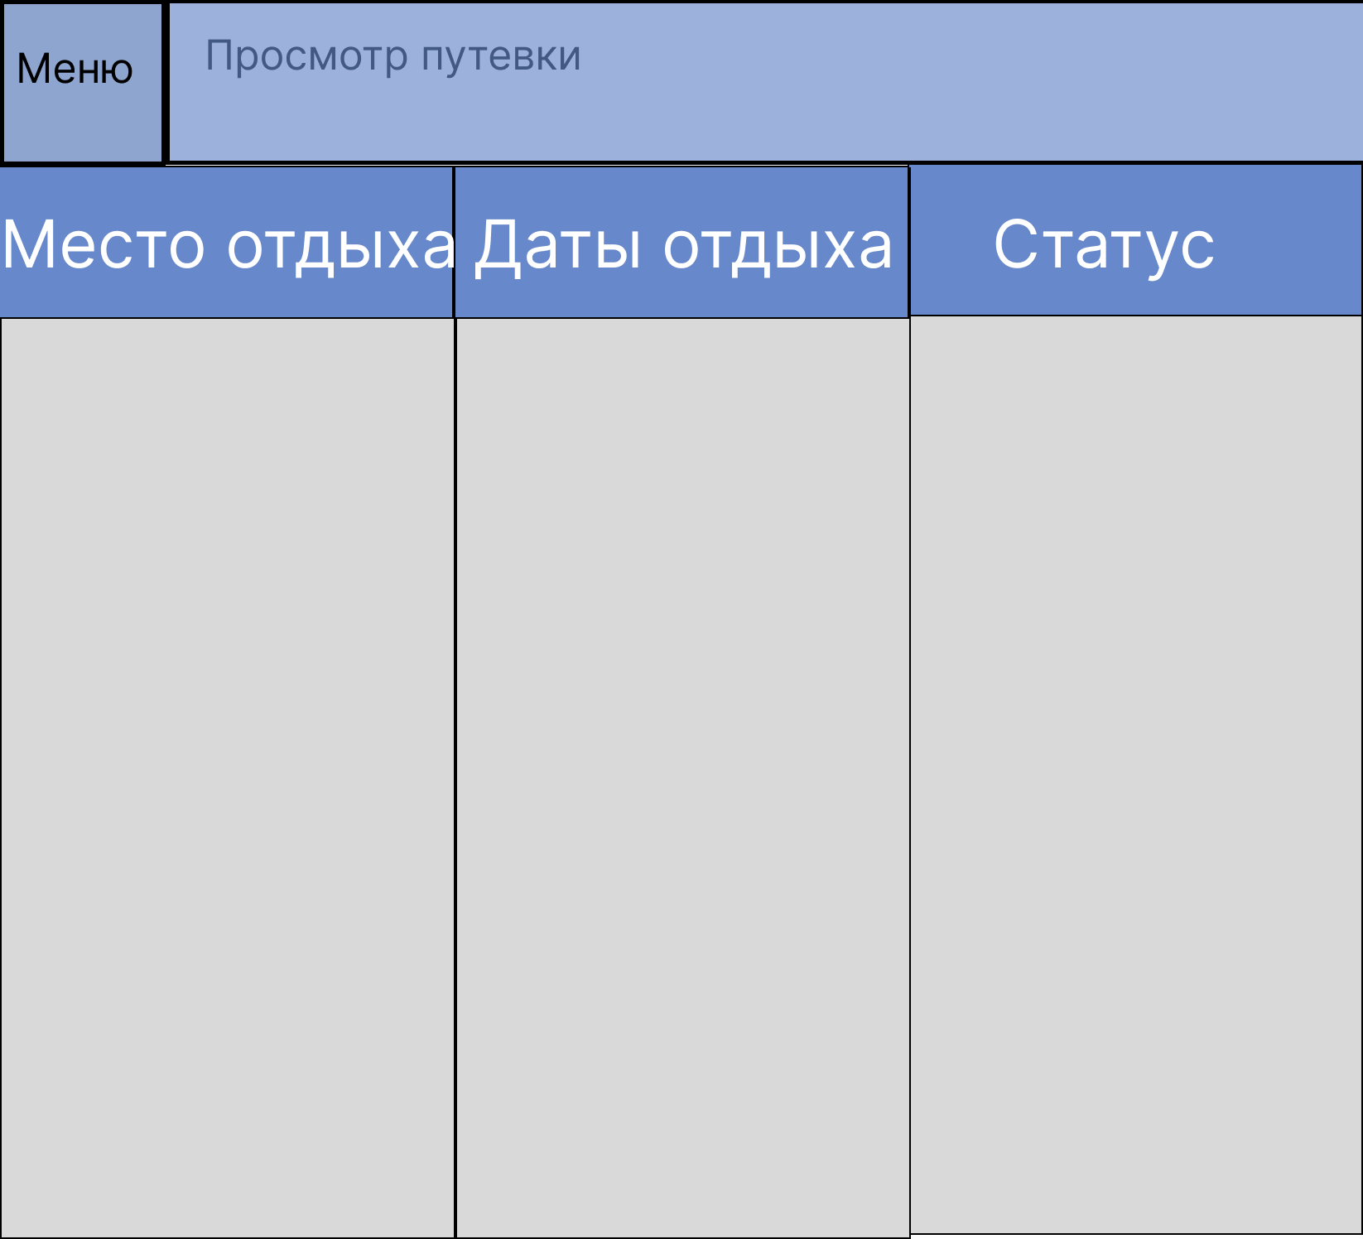

Рисунок 20 – Окно просмотра путевки

**Название прецедента:** оформить путевку

**Роли:** пользователь

**Цель сценария:** отредактировать путевку

**Предусловие:** открыто «Домашнее окно» тур оператора (Рисунок 19).

Основной сценарий:

1. Нажать на вкладку «Оформить путевку»;
2. В «Окне оформления путевки» (Рисунок 21) выбрать нужную/нужные путевки.
3. Нажать кнопку «Оформить».

**Постусловия:**

Если уже нет мест на выбранную путевку, выводится соответствующее сообщение.

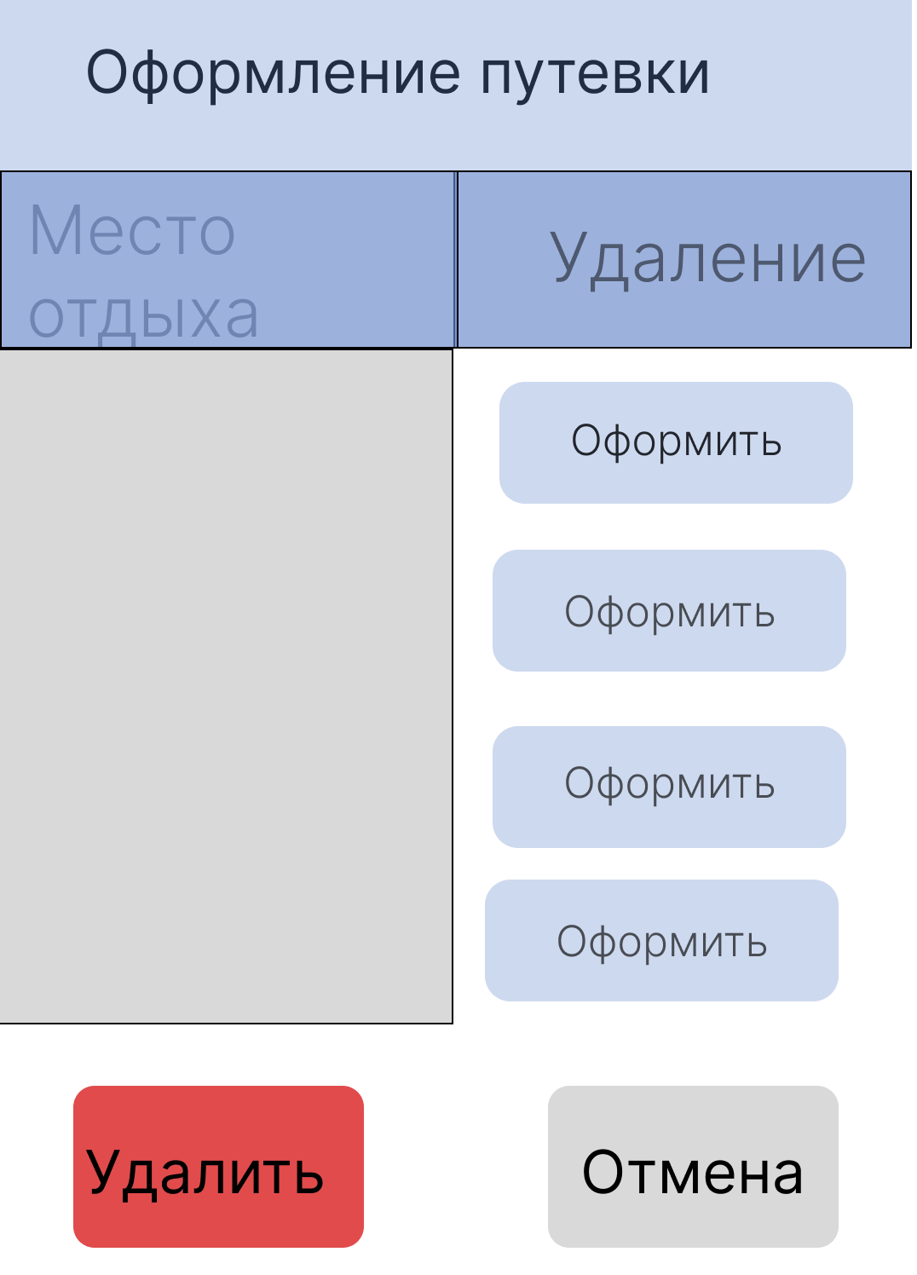

Рисунок 21 – Окон оформления путевки

**Файлы хранения данных:**

Все файлы будут хранится в файлах в формате .csv. Потребуются файлы:

* Users.csv
* Operators.csv
* Admins.csv
* Confirmed.csv
* Hotels.csv

Данные в файлах «Users.csv», «Operators.csv», «Admins.csv» будут хранится в формате:



Рисунок 22 – формат файлов «Users.csv», «Operators.csv», «Admins.csv»

**Формат данных:**

id – целое число;

Фамилия, Имя, Отчество, e-mail, номер телефона – строки.

Данные в файле «Confirmed.cvs» будут хранится в формате:  
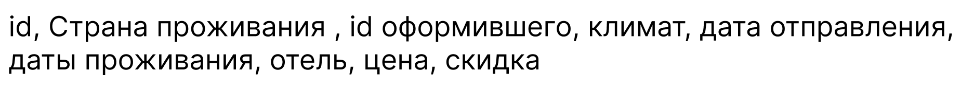

Рисунок 23 – Формат файла «Confirmed.cvs»

**Формат данных:**

id, id оформившего – целое число;

климат, отель – строка;

дата отправления, даты проживания – dd.mm.yyyy;

цена, скидка – вещественные числа.

Данные в файле «Hotels.csv» будут хранится в формате:

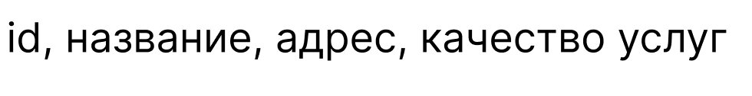

Рисунок 24 – Формат файла «Hotels.cvs»

**Формат данных:**

id, качество услуг– целое число;

название, адрес – строка.